**Тема:** «Проектирование интерфейса пользователя»

**Цель урока**:выполнение прототипирования интерфейса.

**Задание**:

### Страница товара:

1. Крупное фото товара, позволяющее оценить потенциальному покупателю формы и размер предлагаемого товара.
2. Фотографии с альтернативного ракурса, при наличии.
3. Указание характеристик товара. Для каждого товара возможен свой набор дополнительных характеристик. Ниже представлена часть дополнительных характеристик
   1. Стоимость
   2. Категория
   3. Жанры
   4. Описание
4. Кнопка «Купить». Должна находиться на видном месте и выдержана в общем стиле сайта. При нажатии на данную кнопку, пользователя переадресует в корзину.
5. Кнопка «Добавить в корзину». При нажатии на неё товар попадает в корзину, но переадресации пользователя не происходит.

### Корзина:

1. Отображение товара, который на данный момент находится в корзине;
2. Отображение миниатюрной фотографии товаров.
3. Возможность ввода промокода
4. Отображение суммы заказа;
5. Возможность изменить количество того или иного товара в корзине;
6. Возможность убрать товар из корзины.

### Сбор данных о покупателе в корзине:

1. Поля для ввода данных о пользователе:
   1. Имя
   2. Фамилия
   3. Контактный телефон
   4. Email
   5. Адрес доставки
2. Доступные типы доставки:
   1. Доставка по адресу в Москве/Санкт-Петербургу и других городах, где есть представительство
   2. Самовывоз
   3. Доставка по России
3. Доступные типы оплаты
   1. Наличные
   2. Webmoney/Яндекс.Деньги
   3. Visa/Mastercard
4. Кнопка «Оформить заказ»

## Функциональные прототипы страниц.

### Главная страница

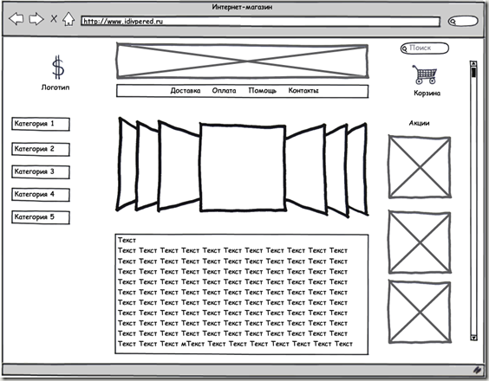

### Страница каталога

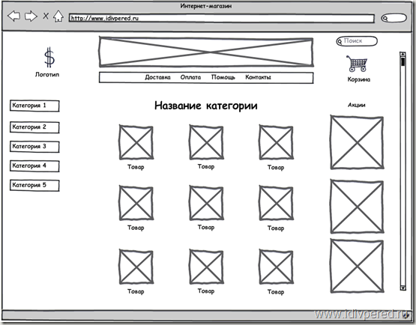

### Страница товара

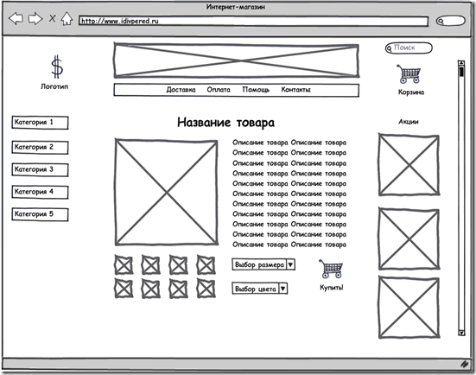

### Страница корзины

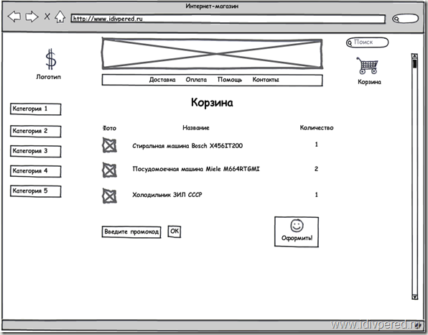

### Оформление заказа. Сбор информации о покупателе.

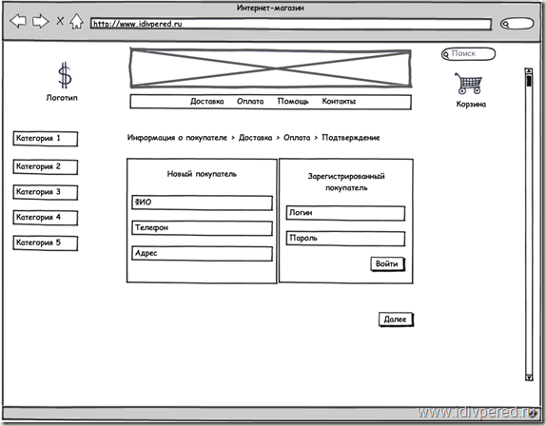

### Оформление заказа. Выбор системы и типа доставки.

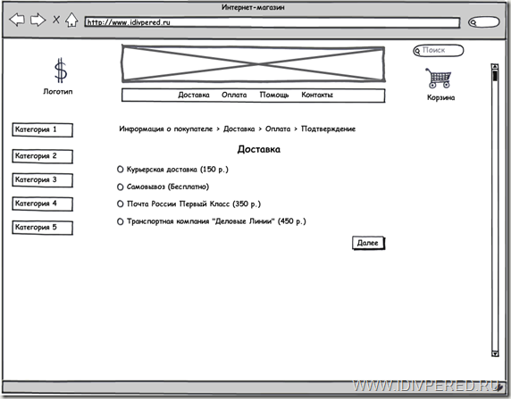

### Оформление заказа. Система оплаты.

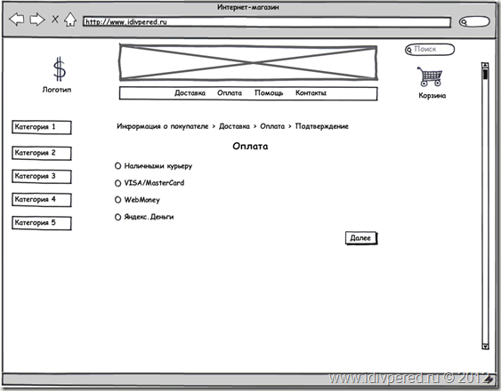

### Подтверждение заказа и отправка его администратору интернет-магазина.

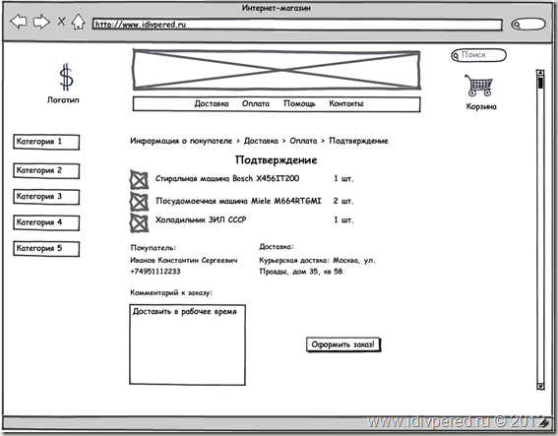

### Страница “Спасибо за ваш заказ”.

